Министерство науки и высшего образования Российской Федерации
Федеральное государственное бюджетное образовательное учреждение
высшего образования
«Российский государственный университет им. А.Н. Косыгина
(Технологии. Дизайн. Искусство)»
Институт | Мехатроники и информационных технологий
Кафедра | Технологии художественной обработки материалов

РАБОЧАЯ ПРОГРАММА
УЧЕБНОЙ ДИСЦИПЛИНЫ
Электрофизические и электрохимические методы художественной обработки материалов
Уровень образования | бакалавриат
Направление подготовки | 29.03.04 | Технология художественной обработки материалов
Направленность (профиль) | Технологии изготовления художественно-промышленных изделий
Срок освоения образовательной программы по очной форме обучения | 4 года
Форма обучения | очная

Рабочая программа учебной дисциплины «Электрофизические и электрохимические методы художественной обработки материалов» основной профессиональной образовательной программы высшего образования, рассмотрена и одобрена на заседании кафедры, протокол № 11 от 22.06.2021 г.
Разработчик рабочей программы учебной дисциплины «Электрофизические и электрохимические методы художественной обработки материалов»:

Д.т.н. профессор А.К. Прокопенко

Заведующий кафедрой: А.А. Корнеев

ОБЩИЕ СВЕДЕНИЯ
Учебная дисциплина «Электрофизические и электрохимические методы художественной обработки материалов» изучается в шестом семестре.
Курсовая работа/Курсовой проект – не предусмотрены

Форма промежуточной аттестации:
Зачет

Место учебной дисциплины в структуре ОПОП
Учебная дисциплина «Электрофизические и электрохимические методы художественной обработки материалов» относится к части, формируемой участниками образовательных отношений.
Основой для освоения дисциплины являются результаты обучения по предшествующим дисциплинам и практикам:
    - Технология обработки материалов;
    - Оборудование для реализации ТХМО;
    - Художественное материаловедение;
    - Технологии изготовления художественных изделий из металлических материалов;
    - Материаловедение и термообработка;
    - Производственная практика. Научно-исследовательская работа.
Результаты обучения по учебной дисциплине, используются при изучении следующих дисциплин и прохождения практик:
    - Технологии изготовления художественных изделий из неметаллических материалов;
    - Технологии изготовления художественных изделий из металлических материалов;
    - Реставрация художественных изделий;
    - САПР художественных изделий;
    - Производственная практика. Преддипломная практика.
Результаты освоения учебной дисциплины в дальнейшем будут использованы при выполнении выпускной квалификационной работы.

ЦЕЛИ И ПЛАНИРУЕМЫЕ РЕЗУЛЬТАТЫ ОБУЧЕНИЯ ПО ДИСЦИПЛИНЕ
Целями освоения дисциплины «Электрофизические и электрохимические методы художественной обработки материалов» являются:
    - формирование у студентов системы знаний для эксплуатации электротехнологических установок, изучение и усвоение физических основ преобразования электрической энергии в тепловую и химическую энергию, методы непосредственного использования электрической энергии в технологических процессах;
    - формирование навыков научно-теоретического подхода к решению задач профессиональной направленности и практического их использования в дальнейшей профессиональной деятельности;
    - формирование у обучающихся компетенций, установленных образовательной программой в соответствии с ФГОС ВО по данной дисциплине;
Результатом обучения по учебной дисциплине является овладение обучающимися знаниями, умениями, навыками и опытом деятельности, характеризующими процесс формирования компетенций и обеспечивающими достижение планируемых результатов освоения учебной дисциплины.

Формируемые компетенции, индикаторы достижения компетенций, соотнесённые с планируемыми результатами обучения по дисциплине:
Код и наименование компетенции | Код и наименование индикатора  достижения компетенции | Планируемые результаты обучения  по дисциплине
ПК-2.  Способен к проектированию, моделированию и изготовлению эстетически ценных и конкурентоспособных художественно-промышленных изделий и объектов в соответствии с разработанной концепцией и значимыми для потребителя параметрами | ИД-ПК-2.1 Соблюдение особенности разработки дизайна художественного изделия | Знает особенности планирования и проектирования разработок художественного изделия в соответствии с разработанной концепцией и значимыми для потребителя параметрами и современным дизайном.  Умеет планировать и проектировать разработки художественного изделия в соответствии с разработанной концепцией и значимыми для потребителя параметрами и современным дизайном.  Владеет планированием и проектированием разработок художественного изделия в соответствии с разработанной концепцией и значимыми для потребителя параметрами и современным дизайном.
 | ИД-ПК-2.2 Планирование работы над комплексным проектом разработки дизайна изделия и технологии его изготовления
ИД-ПК-2.3 Разработка, проектирование и моделирование художественно-промышленного продукта
различного назначения, обладающего функциональной целесообразностью, эстетической
ценностью и новизной, то есть современным дизайном
ПК-5  Способен подобрать оптимальные материалы, эффективные технологии, оборудование, оснастку и инструмент для изготовления заготовок, деталей и изделий любой сложности | ИД-ПК-5.1 Анализ и выбор оптимальных материалов и технологических методов изготовления продукции любой сложности | Знает эффективные технологии, оборудование, оснастку и инструмент для обработки и изготовления заготовок, деталей и изделий любой сложности.  Умеет выбирать оптимальные материалы, эффективные технологии, оборудование, оснастку и инструмент для изготовления заготовок, деталей и изделий любой сложности.  Владеет применением эффективных  электрофизических и электрохимических технологий для  решения поставленных задач в профессиональной деятельности
ИД-ПК-5.2
Применение знаний современного оборудования, оснастки и инструмента при изготовлении продукции любой сложности
ИД-ПК-5.3
Подбор необходимого оборудования, оснастки и инструмента для решения поставленных задач в профессиональной деятельности

СТРУКТУРА И СОДЕРЖАНИЕ УЧЕБНОЙ ДИСЦИПЛИНЫ/МОДУЛЯ
Общая трудоёмкость учебной дисциплины по учебному плану составляет:

по очной форме обучения – | 3 | з.е. | 108 | час.

Структура учебной дисциплины для обучающихся по видам занятий (очная форма обучения)
Структура и объем дисциплины
Объем дисциплины по семестрам | форма промежуточной аттестации | всего, час | Контактная аудиторная работа, час |  |  |  | Самостоятельная работа обучающегося, час
 |  |  | лекции, час | практические занятия, час | лабораторные занятия, час | практическая подготовка, час | курсовой проект | самостоятельная работа обучающегося, час | промежуточная аттестация, час
6 семестр | зачёт | 108 | 19 | 38 | 19 |  |  | 32
Всего: |  | 108 | 19 | 38 | 19 |  |  | 32

Структура учебной дисциплины/модуля для обучающихся по разделам и темам дисциплины: (очная форма обучения)
Планируемые (контролируемые) результаты освоения:  код(ы) формируемой(ых) компетенции(й) и индикаторов достижения компетенций | Наименование разделов, тем;  форма(ы) промежуточной аттестации | Виды учебной работы |  |  |  | Самостоятельная работа, час | Виды и формы контрольных мероприятий, обеспечивающие по совокупности текущий контроль успеваемости;  формы промежуточного контроля успеваемости
 |  | Контактная работа
 |  | Лекции, час | Практические занятия, час | Лабораторные работы/ индивидуальные занятия час | Практическая подготовка, час
 | Шестой семестр
ПК-2.  ИД-ПК-2.1  ИД-ПК-2.2  ИД-ПК-2.3  ПК-5  ИД-ПК-5.1  ИД-ПК-5.2  ИД-ПК-5.3 | Раздел I. Электроэрозионная обработка | 4 | 8 | 4 |  | 6 | Формы текущего контроля  по разделу I:  Защита лабораторных работ №1.1. и  № 1.2. в виде устного опроса
 | Тема 1.1  Введение. Классификация и общие сведения об электрофизических и электрохимических методах обработки материалов.  Физические основы электроэрозионной обработки.  Электроискровая и электроимпульсная обработка. | 2
 | Тема 1.2  Художественная обработка материалов электроэрозионными методами | 2
 | Практическое занятие № 1.1  Выбор оборудования, технологической оснастки и инструмента для выполнения основных технологических процессов размерной электроэрозионной обработки. |  | 4
 | Практическое занятие № 1.2  Изучение технологий гравирования, получение рисунка, упрочнения поверхности художественного изделия. |  | 4
 | Лабораторная работа № 1.1  Изучение технологии размерной обработки электроискровым методом |  |  | 2
 | Лабораторная работа № 1.2  Изучение технологий гравирования и получения рисунка на художественное изделие электроискровым методом |  |  | 2
ПК-2.  ИД-ПК-2.1  ИД-ПК-2.2  ИД-ПК-2.3  ПК-5  ИД-ПК-5.1  ИД-ПК-5.2  ИД-ПК-5.3 | Раздел II. Светолучевая обработка | 4 | 8 | 4 |  | 6 | Формы текущего контроля  по разделу II:  Защита лабораторных работ №2.1. и  № 2.2. в виде устного опроса
 | Тема 2.1  Физические основы светолучевой обработки.  Лазерное плавление. Лазерная размерная обработка. | 2
 | Тема 2.2  Художественная обработка материалов лазером | 2
 | Практическое занятие № 2.1  Изучение оборудования и технологии лазерной размерной обработки и сварки материалов |  | 4
 | Практическое занятие № 2.1  Изучение оборудования и технологии лазерной гравировки и нанесения рисунка на художественное изделие |  | 4
 | Лабораторная работа № 2.1  Изучение технологии размерной обработки материалов лазером |  |  | 2
 | Лабораторная работа № 2.2  Изучение технологии художественной обработки материалов лазером. |  |  | 2
ПК-2.  ИД-ПК-2.1  ИД-ПК-2.2  ИД-ПК-2.3  ПК-5  ИД-ПК-5.1  ИД-ПК-5.2  ИД-ПК-5.3 | Раздел III. Плазменная обработка | 4 | 8 | 4 |  | 6 | Формы текущего контроля  по разделу III:  Защита лабораторных работ №3.1. и  № 3.2. в виде устного опроса
 | Тема 3.1  Физические основы плазменной обработки.  Плазменный нагрев. Плазменная резка материалов. | 2
 | Тема 3.2  Плазменное плавление. Плазменная сварка и наплавка. | 2
 | Практическое занятие № 3.1  Изучение оборудования и технологии плазменной размерной обработки материалов |  | 4
 | Практическое занятие № 3.2  Изучение оборудования и технологии плазменной сварки и наплавки |  | 4
 | Лабораторная работа № 3.1.  Изучение технологии размерной обработки материалов плазмой |  |  | 2
 | Лабораторная работа № 3.2.  Изучение технологии сварки и наплавки плазмой |  |  | 2
ПК-2.  ИД-ПК-2.1  ИД-ПК-2.2  ИД-ПК-2.3  ПК-5  ИД-ПК-5.1  ИД-ПК-5.2  ИД-ПК-5.3 | Раздел IY. Химическая и электрохимическая обработка | 6 | 12 | 7 |  | 6 | Формы текущего контроля  по разделу IY:  Защита лабораторных работ №4.1., №4.2 и № 4.3 в виде устного опроса
 | Тема 4.1.  Физико-химические основы химической и электрохимической обработки. Химическое травление. Химические методы нанесения покрытий. | 2
 | Тема 4.2  Электрохимическая размерная обработка материалов. Электрохимическое гравирование. | 2
 | Тема 4.3  Электрохимическое нанесение защитных и декоративных покрытий на художественные изделия | 2
 | Практическое занятие № 4.1  Изучение оборудования, технологических сред, основных операций и режимов травления и нанесения покрытий химическим методом |  | 4
 | Практическое занятие № 4.2  Изучение оборудования, технологических сред, основных операций и режимов электрохимического гравирования художественных изделий |  | 4
 | Практическое занятие № 4.3  Изучение оборудования, технологических сред, основных операций и режимов электрохимического нанесения защитных и декоративных покрытий на художественные изделия |  | 4
 | Лабораторная работа № 4.1  Изучение технологий химической и механохимической обработки |  |  | 2
 | Лабораторная работа № 4.2  Изучение технологии электрохимического гравирования художественных изделий |  |  | 2
 | Лабораторная работа № 4.3  Изучение технологий электрохимического нанесения защитных и декоративных покрытий на художественные изделия |  |  | 3
ПК-2.  ИД-ПК-2.1  ИД-ПК-2.2  ИД-ПК-2.3  ПК-5  ИД-ПК-5.1  ИД-ПК-5.2  ИД-ПК-5.3 | Раздел Y. Ультразвуковая и магнитно-абразивная  обработка | 1 | 2 |  |  |  | Формы текущего контроля  по разделу Y:  Устный опрос
 | Тема 5.1.  Физические основы ультразвуковой и магнитно-абразивной обработки. Магнитно-абразивная и ультразвуковая очистка поверхностей художественных изделий. | 1
 | Практическое занятие (итоговое).  Решение практических задач по выбору оборудования, инструмента и приспособлений для художественной обработки изделий электрофизическими или электрохимическим методами |  | 2 |  |  | 8 | Итоговая домашняя контрольная работа по выбору оборудования, инструмента и приспособлений для художественной обработки конкретного изделия  электрофизическими или электрохимическим методами
 | Зачет | 19 | 38 | 19 |  | 32 | Представление итоговой домашней контрольной работы в электронном виде и ее защита.  Защита выполненных лабораторных работ и итоговой контрольной работы в устной форме.
 | ИТОГО за шестой семестр | 19 | 38 | 19 |  | 32

Краткое содержание учебной дисциплины
№ пп | Наименование раздела и темы дисциплины | Содержание раздела (темы)
Раздел I | Электроэрозионная обработка
Тема 1.1 | Введение. Классификация и общие сведения об электрофизических и электрохимических методах обработки материалов.  Физические основы электроэрозионной обработки.  Электроискровая и электроимпульсная обработка. | Изучение физических основ электроэрозионной обработки.  Выбор оборудования, технологической оснастки и инструмента для выполнения основных технологических процессов размерной электроэрозионной обработкой.  Изучение технологии размерной обработки электроискровым методом
Тема 1.2 | Тема 1.2  Художественная обработка материалов электроэрозионными методами | Выбор оборудования, технологической оснастки и инструмента для выполнения основных технологических процессов гравирования, получения рисунка и упрочнения поверхности художественного изделия электроэрозионной обработкой.  Изучение технологий гравирования, получение рисунка, упрочнения поверхности художественного изделия электроискровым методом.
Раздел II | Светолучевая обработка
Тема 2.1 | Физические основы светолучевой обработки.  Лазерное плавление. Лазерная размерная обработка. | Изучение физических основ светолучевой обработки материалов.  Выбор оборудования для лазерной размерной обработки и сварки материалов.  Изучение технологии размерной обработки материалов лазером
Тема 2.2 | Художественная обработка материалов лазером | Выбор оборудования для лазерной гравировки и нанесения рисунка на художественное изделие.  Изучение технологии художественной обработки материалов лазером.
Раздел III | Плазменная обработка
Тема 3.1 | Физические основы плазменной обработки.  Плазменный нагрев. Плазменная резка материалов. | Изучение физических основ плазменной обработки.  Выбор оборудования для плазменной резки материалов.  Изучение оборудования и технологии плазменной размерной обработки материалов.
Тема 3.2 | Плазменное плавление. Плазменная сварка и наплавка. | Выбор оборудования и материалов для сварки и наплавки на художественные изделия.  Изучение технологии сварки и наплавки плазмой
Раздел IY | Химическая и электрохимическая обработка
Тема 4.1. | Теоретические основы химической и электрохимической обработки. Химическое травление. Химические методы нанесения покрытий. | Изучение теоретических основ химической и электрохимической обработки. Изучение оборудования, технологических сред, основных операций и режимов травления и нанесения покрытий химическим методом.
Тема 4.2 | Электрохимическая размерная обработка материалов. Электрохимическое гравирование. | Изучение оборудования, технологических сред, основных операций и режимов электрохимического гравирования художественных изделий
Тема 4.3 | Электрохимическое нанесение защитных и декоративных покрытий на художественные изделия | Изучение оборудования, технологических сред, основных операций и режимов электрохимического нанесения защитных и декоративных покрытий на художественные изделия
Раздел Y | Ультразвуковая и магнитно-абразивная обработка
Тема 5.1. | Физические основы ультразвуковой и магнитно-абразивной обработки. Ультразвуковая прошивка. Магнитно-абразивная и ультразвуковая очистка поверхностей художественных изделий. | Изучение физических основ ультразвуковой и магнитно-абразивной обработки.  Изучение основных операций, выполняемых при ультразвуковой и магнитно-абразивной обработке

Организация самостоятельной работы обучающихся
Внеаудиторная самостоятельная работа обучающихся включает в себя:
          - подготовку к лекциям, практическим и лабораторным занятиям и зачетам,
          - выполнение итоговой домашней контрольной работы

Применение электронного обучения, дистанционных образовательных технологий
При реализации программы учебной дисциплины электронное обучение и дистанционные образовательные технологии не применяются.

РЕЗУЛЬТАТЫ ОБУЧЕНИЯ ПО ДИСЦИПЛИНЕ/МОДУЛЮ, КРИТЕРИИ ОЦЕНКИ УРОВНЯ СФОРМИРОВАННОСТИ КОМПЕТЕНЦИЙ, СИСТЕМА И ШКАЛА ОЦЕНИВАНИЯ

Соотнесение планируемых результатов обучения с уровнями сформированности компетенции(й).
Уровни сформированности компетенции(-й) | Оценка в пятибалльной системе  по результатам текущей и промежуточной аттестации | Показатели уровня сформированности профессиональных компетенций
ПК-5 ИД-ПК-5.1 ИД-ПК-5.2 ИД-ПК-5.3
ПК-2. ИД-ПК-2.1 ИД-ПК-2.2 ИД-ПК-2.3

высокий | зачтено | Обучающийся:  - исчерпывающе и логически стройно излагает учебный материал, умеет связывать теорию с практикой, справляется с решением задач профессиональной направленности высокого уровня сложности, правильно обосновывает принятые решения;  -дает развернутые, исчерпывающие, профессионально грамотные ответы на вопросы, в том числе, дополнительные
повышенный | зачтено | Обучающийся:  - достаточно подробно, грамотно и по существу излагает изученный материал, приводит и раскрывает в тезисной форме основные понятия;  - достаточно хорошо ориентируется в учебной и профессиональной литературе;  ответ отражает знание теоретического и практического материала, не допуская существенных неточностей;  - допускает единичные негрубые ошибки;
базовый | зачтено | Обучающийся:  - демонстрирует теоретические знания основного учебного материала дисциплины в объеме, необходимом для дальнейшего освоения ОПОП;  - демонстрирует фрагментарные знания основной учебной литературы по дисциплине;  - ответ отражает знания на базовом уровне теоретического и практического материала в объеме, необходимом для дальнейшей учебы и предстоящей работы по профилю обучения.
низкий | не зачтено | Обучающийся:  - демонстрирует фрагментарные знания теоретического и практического материал, допускает грубые ошибки при его изложении на занятиях и в ходе промежуточной аттестации;  -испытывает серьёзные затруднения в применении теоретических положений при решении практических задач профессиональной направленности стандартного уровня сложности, не владеет необходимыми для этого навыками и приёмами;  - ответ отражает отсутствие знаний на базовом уровне теоретического и практического материала в объеме, необходимом для дальнейшей учебы.

ОЦЕНОЧНЫЕ СРЕДСТВА ДЛЯ ТЕКУЩЕГО КОНТРОЛЯ УСПЕВАЕМОСТИ И ПРОМЕЖУТОЧНОЙ АТТЕСТАЦИИ, ВКЛЮЧАЯ САМОСТОЯТЕЛЬНУЮ РАБОТУ ОБУЧАЮЩИХСЯ
При проведении контроля самостоятельной работы обучающихся, текущего контроля и промежуточной аттестации по учебной дисциплине/учебному модулю проверяется уровень сформированности у обучающихся компетенций и запланированных результатов обучения по дисциплине (модулю), указанных в разделе 2 настоящей программы.

Формы текущего контроля успеваемости, примеры типовых заданий
№ пп | Формы текущего контроля | Примеры типовых заданий
 | Защита лабораторных работ  в устной форме | Вопросы к защите лабораторной работы №1.1.  «Изучение технологии размерной обработки электроискровым методом»:  1.На каких физических принципах основана электроискровая обработка.  2. Из какого материала изготавливают электроды для электроискровой обработки.  3. Какие источники питания применяют при электроискровой обработке.  4. В каких случаях подсоединяют деталь к «+» источника питания.  5. Какие технологические среды используют при электроискровой обработке.  Вопросы к защите лабораторной работы №2.2.  «Изучение технологии художественной обработки материалов лазером»  1.Какие лазеры можно использовать для изготовления трафаретов из пленочных материалов.  2.Можно ли с помощью лазера получить объемное изображение внутри органического стекла.  3.Объяснить физический принцип обработки лазером неметаллического материала.  4. Перечислите основные операции по получения копии представленного в натуральном виде художественного изделия на пластине из неметаллического материала с помощью лазера.  5.Можно ли используя лазер мощностью 1вт получить гравюру на медной пластине.  Вопросы к защите лабораторной работы №2.2.  «Изучение технологий электрохимического нанесения защитных и декоративных покрытий на художественные изделия»:  1.Какие электролиты используют при электрохимическом нанесении декоративных покрытий на изделие из металла.  2.Как влияет сила тока на качество нанесенного электрохимическим способом покрытия.  3.Опишине основные операции по нанесению металлического покрытия на художественное изделие из неметаллического материала.  4. Какие электроды применяют при электрохимическом нанесении покрытия.  5. Каким образом при электрохимическом нанесении покрытия можно получить на поверхности обрабатываемой детали участки без покрытия.
 | Итоговая домашняя контрольная работа в электронном виде | Вариант 1  Предложить способ и описать процесс изготовления представленного на рисунке художественного изделия из алюминиевого сплава. Выбрать оборудование, инструмент и рабочие среды. Привести основные режимы обработки.  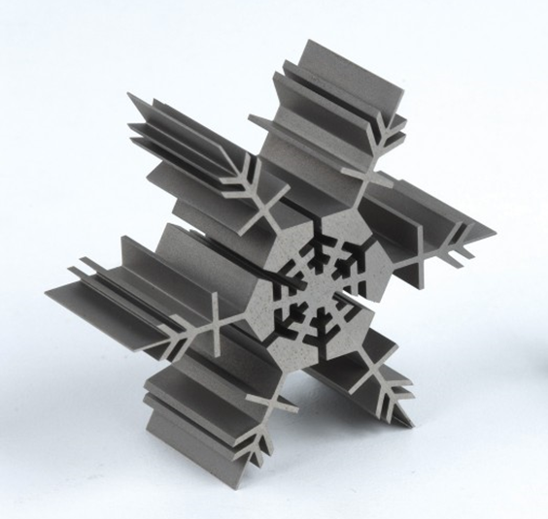  Вариант 2  Предложить способ и описать процесс нанесения предлагаемого рисунка на изделие из стекла. Выбрать оборудование, инструмент и рабочие среды. Привести основные режимы обработки.  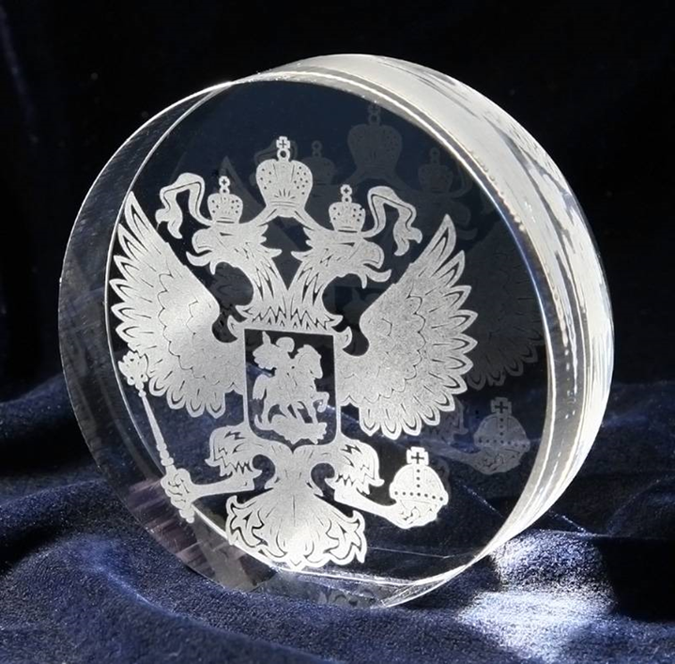  Вариант 3  Предложить способ и описать процесс изготовления художественного изделия из алюминия в соответствии с предлагаемым рисунком. Выбрать оборудование, инструмент и рабочие среды. Привести основные режимы обработки.  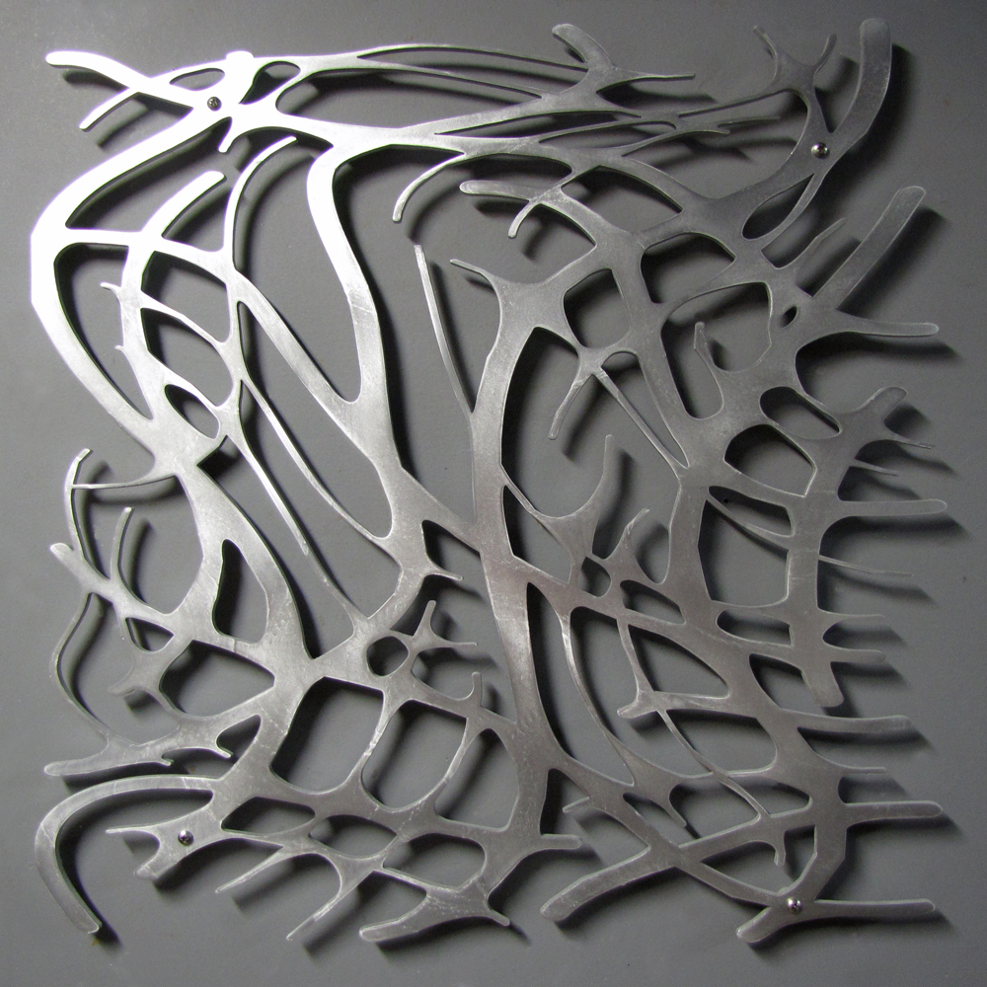  Вариант 4  Предложить способ и описать процесс нанесения предлагаемого рисунка на срез дерева. Выбрать оборудование, инструмент и рабочие среды. Привести основные режимы обработки.  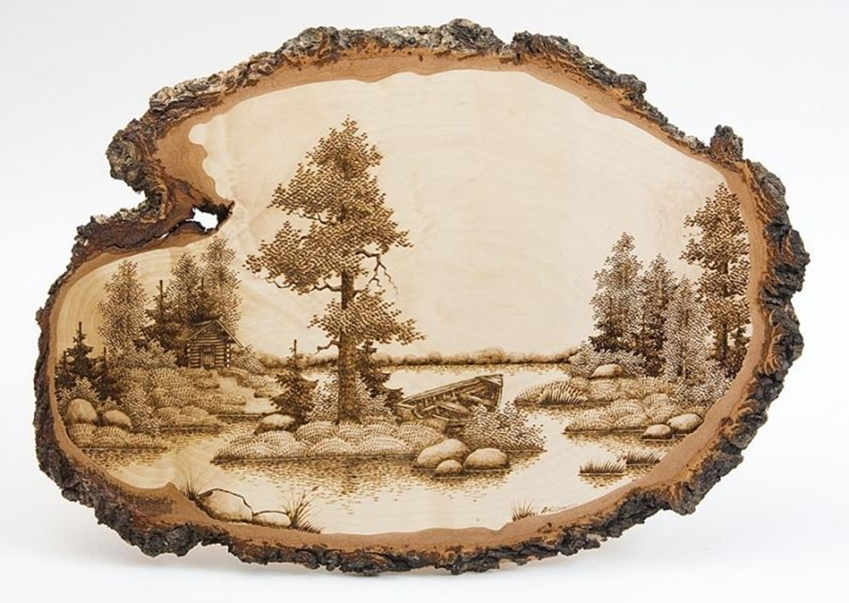  Вариант 5  Предложить способ и описать процесс изготовления матрицы штампа памятного значка в соответствии с предлагаемым рисунком. Выбрать оборудование, инструмент и рабочие среды. Привести основные режимы обработки.  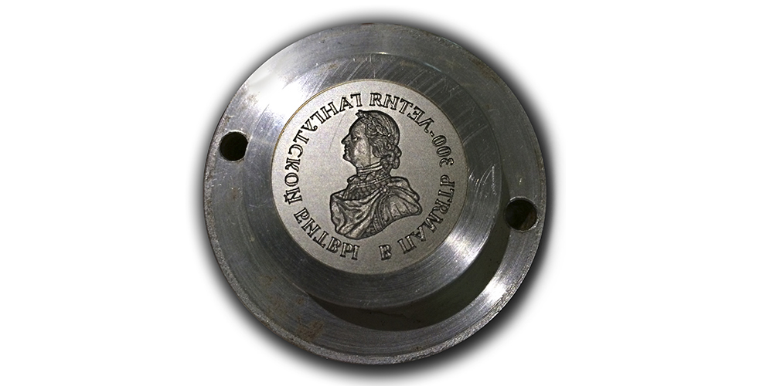

Критерии, шкалы оценивания текущего контроля успеваемости:

Наименование оценочного средства (контрольно-оценочного мероприятия) | Критерии оценивания | Шкалы оценивания  Пятибалльная система
Защита лабораторных работ  в устной форме | Обучающийся продемонстрировал глубокие знания сущности проблемы, были даны логически последовательные, содержательные, полные, правильные и конкретные ответы на все вопросы. | 5
 | Обучающийся правильно рассуждает и принимает обоснованные верные решения, однако, имеются незначительные неточности при ответах на вопросы. | 4
 | Обучающийся слабо ориентируется в материале, в рассуждениях не демонстрирует логику ответа, плохо владеет профессиональной терминологией, не раскрывает суть проблемы, поставленной в вопросах. | 3
 | Обучающийся не ориентируется в материале, не владеет профессиональной терминологией, не отвечает на поставленные вопросы. | 2
Итоговая домашняя контрольная работа в электронном виде | Работа выполнена полностью. Нет ошибок в логических рассуждениях. Возможно наличие одной неточности или описки, не являющиеся следствием незнания или непонимания учебного материала. Обучающийся показал полный объем знаний, умений в освоении пройденных тем и применение их на практике. | 5
 | Работа выполнена полностью, но обоснований шагов решения недостаточно. Допущена одна ошибка или два-три недочета. | 4
 | Допущены более одной ошибки или более двух-трех недочетов. | 3
 | Работа не выполнена. | 2

Промежуточная аттестация:
Форма промежуточной аттестации | Типовые контрольные задания и иные материалы  для проведения промежуточной аттестации:
Зачет  в устной форме | Типовые вопросы при сдаче зачета:  - Объясните, в результате чего при электроэрозионных методах на поверхности электрода-заготовки возникает чрезвычайно высокая температура  - Какие устройства являются источниками электрических импульсов?  - Назначение диэлектрической жидкости при электроэрозионной обработке  - Укажите области применения электроискровой, электроимпульсной и электроконтактной обработки  - Изложите физическую сущность ультразвуковой обработки  - Состав рабочей среды при ультразвуковой обработке.  - В чем сущность светолучевого метода обработки?  - Объясните сущность и области применения электрохимических методов обработки.  - Изложите процесс гравирования художественного изделия из неметаллического материала лазером.

Критерии, шкалы оценивания промежуточной аттестации учебной дисциплины/модуля:
Форма промежуточной аттестации | Критерии оценивания | Шкала  оценивания  Пятибалльная система
Наименование оценочного средства
Зачет в  устной форме | Обучающийся знает основные определения, последователен в изложении материала, демонстрирует базовые знания дисциплины, владеет необходимыми умениями и навыками при выполнении практических заданий. | зачтено
 | Обучающийся не знает основных определений, непоследователен и сбивчив в изложении материала, не обладает определенной системой знаний по дисциплине, не в полной мере владеет необходимыми умениями и навыками при выполнении практических заданий. | не зачтено

ОБРАЗОВАТЕЛЬНЫЕ ТЕХНОЛОГИИ
Реализация программы предусматривает использование в процессе обучения следующих образовательных технологий:
    - преподавание дисциплины с использованием результатов научных исследований,
в том числе с учётом региональных особенностей профессиональной
деятельности выпускников и потребностей работодателей;
    - поиск и обработка информации с использованием сети Интернет;
    - просмотр учебных фильмов с их последующим анализом;
    - использование на лекционных занятиях видеоматериалов и наглядных пособий.

ПРАКТИЧЕСКАЯ ПОДГОТОВКА
Практическая подготовка в рамках учебной дисциплины реализуется при проведении практических занятий, и лабораторных работ, предусматривающих участие обучающихся в выполнении отдельных элементов работ, связанных с будущей профессиональной деятельностью.

ОРГАНИЗАЦИЯ ОБРАЗОВАТЕЛЬНОГО ПРОЦЕССА ДЛЯ ЛИЦ С ОГРАНИЧЕННЫМИ ВОЗМОЖНОСТЯМИ ЗДОРОВЬЯ
При обучении лиц с ограниченными возможностями здоровья и инвалидов используются подходы, способствующие созданию безбарьерной образовательной среды: технологии дифференциации и индивидуального обучения, применение соответствующих методик по работе с инвалидами, использование средств дистанционного общения, проведение дополнительных индивидуальных консультаций по изучаемым теоретическим вопросам и практическим занятиям, оказание помощи при подготовке к промежуточной аттестации.
При необходимости рабочая программа дисциплины может быть адаптирована для обеспечения образовательного процесса лицам с ограниченными возможностями здоровья, в том числе для дистанционного обучения.
Учебные и контрольно-измерительные материалы представляются в формах, доступных для изучения студентами с особыми образовательными потребностями с учетом нозологических групп инвалидов:
Для подготовки к ответу на практическом занятии, студентам с ограниченными возможностями здоровья среднее время увеличивается по сравнению со средним временем подготовки обычного студента.
Для студентов с инвалидностью или с ограниченными возможностями здоровья форма проведения текущей и промежуточной аттестации устанавливается с учетом индивидуальных психофизических особенностей (устно, письменно на бумаге, письменно на компьютере, в форме тестирования и т.п.).
Промежуточная аттестация по дисциплине может проводиться в несколько этапов в форме рубежного контроля по завершению изучения отдельных тем дисциплины. При необходимости студенту предоставляется дополнительное время для подготовки ответа на зачете или экзамене.
Для осуществления процедур текущего контроля успеваемости и промежуточной аттестации обучающихся создаются, при необходимости, фонды оценочных средств, адаптированные для лиц с ограниченными возможностями здоровья и позволяющие оценить достижение ими запланированных в основной образовательной программе результатов обучения и уровень сформированности всех компетенций, заявленных в образовательной программе.

МАТЕРИАЛЬНО-ТЕХНИЧЕСКОЕ ОБЕСПЕЧЕНИЕ ДИСЦИПЛИНЫ
Материально-техническое обеспечение дисциплины при обучении с использованием традиционных технологий обучения.
Наименование учебных аудиторий, лабораторий, мастерских, библиотек, спортзалов, помещений для хранения и профилактического обслуживания учебного оборудования и т.п. | Оснащенность учебных аудиторий, лабораторий, мастерских, библиотек, спортивных залов, помещений для хранения и профилактического обслуживания учебного оборудования и т.п.
119071, г. Москва, Малый Калужский переулок, дом 2, строение 6
Аудитория №3204 - учебная лаборатория для проведения занятий лекционного типа, семинарского типа, групповых и индивидуальных консультаций текущего контроля и промежуточной аттестации | Комплект учебной мебели, доска маркерная; технические средства обучения, служащие для представления учебной информации в аудитории: 6 персональных компьютеров, телевизор жидкокристаллический на стойке.  Специализированное оборудование: 3D принтер плоттер, лазерный резак термопресс, стенды с образцами.  Наборы рабочих макетов, демонстрационного оборудования и учебно-наглядных пособий, обеспечивающих тематические иллюстрации, соответствующие рабочей программе дисциплины.
Аудитория №3201 - учебная лаборатория для проведения занятий лекционного и семинарского типа, групповых и индивидуальных консультаций, текущего контроля и промежуточной аттестации. | Комплект учебной мебели, доска меловая, технические средства обучения, служащие для представления учебной информации в аудитории: 1 персональных компьютеров, телевизор жидкокристаллический на стойке.  Специализированное оборудование: фрезерный производственно-учебный комплекс с ЧПУ, токарный производственно-учебный комплекс с ЧПУ, шлифовальная машинка, термошпатели, печи плавильные, инжекторы, литьевые вакуумные машины, шлифовальный стол с вытяжкой, вулканизатор, муфельная печь, вальцы ручные, шлифивально-полировальный станок, электроискровой станок, аппарат контактной сварки, сварочный аппарат для ручной дуговой сварки, вальцы стационарные. Наборы рабочих макетов, учебно-наглядных пособий, обеспечивающих тематические иллюстрации, соответствующие рабочей программе дисциплины.
Аудитория №3216 - учебная лаборатория для проведения занятий лекционного типа, семинарского типа, групповых и индивидуальных консультаций текущего контроля и промежуточной аттестации | Комплект учебной мебели, доска меловая, технические средства обучения, служащие для представления учебной информации в аудитории: 1 персональных компьютеров, телевизор жидкокристаллический на стойке.  специализированное оборудование: профилометр и профилограф, оптиметры вертикальные, микрокаторы, микроскопы инструментальные, микротвердомер, толщиномер, ультразвуковой дефектоскоп, металлографические микроскопы, твердомеры по Бринелю и Роквеллу, маятниковый копер малый, пресс винтовой, печь муфельная. Наборы рабочих макетов, учебно-наглядных пособий, обеспечивающих тематические иллюстрации, соответствующие рабочей программе дисциплины.
Помещения для самостоятельной работы обучающихся | Оснащенность помещений для самостоятельной работы обучающихся
читальный зал библиотеки: | - компьютерная техника;  подключение к сети «Интернет»

Материально-техническое обеспечение учебной дисциплины при обучении с использованием электронного обучения и дистанционных образовательных технологий.

Необходимое оборудование | Параметры | Технические требования
Персональный компьютер/ ноутбук/планшет,  камера,  микрофон,  динамики,  доступ в сеть Интернет | Веб-браузер | Версия программного обеспечения не ниже: Chrome 72, Opera 59, Firefox 66, Edge 79, Яндекс.Браузер 19.3
 | Операционная система | Версия программного обеспечения не ниже: Windows 7, macOS 10.12 «Sierra», Linux
 | Веб-камера | 640х480, 15 кадров/с
 | Микрофон | любой
 | Динамики (колонки или наушники) | любые
 | Сеть (интернет) | Постоянная скорость не менее 192 кБит/с

Технологическое обеспечение реализации программы осуществляется с использованием элементов электронной информационно-образовательной среды университета.

УЧЕБНО-МЕТОДИЧЕСКОЕ И ИНФОРМАЦИОННОЕ ОБЕСПЕЧЕНИЕ УЧЕБНОЙ ДИСЦИПЛИНЫ/УЧЕБНОГО МОДУЛЯ

№ п/п | Автор(ы) | Наименование издания | Вид издания (учебник, УП, МП и др.) | Издательство | Год  издания | Адрес сайта ЭБС  или электронного ресурса (заполняется для изданий в электронном виде) | Количество экземпляров в библиотеке Университета
10.1 Основная литература, в том числе электронные издания
1 | Киселев М.Г., Дроздов А.В. | Электрофизические и электрохимические методы обработки материалов | Учебное электронное издание | Минск.- БНТУ | 2009 | https://rep.bntu.by/bitstream/handle/data/758/EHlektrofizicheskie_i_ehlektrohimicheskie_metody_obrabotki_materialov.pdf?sequence=1&isAllowed=y | -
2 | Артамонов Б.А., Волков Ю.С., Дрожалова В.И и др. | Электрофизические и электрохимические методы обработки материалов | Учебное пособие  в 2-х томах | М.: -Высшая школа | 1983 | https://www.studmed.ru/artamonov-ba-i-dr-elektrofizicheskie-i-elektrohimicheskie-metody-obrabotki-materialov-v-2-h-t-tom-1_f411baaa4a7.html том 1  https://www.studmed.ru/artamonov-ba-i-dr-elektrofizicheskie-i-elektrohimicheskie-metody-obrabotki-materialov-v-2-h-t-tom-2_e462c1884b6.html том 2 | -
3 | Жидков И.С., КухаренкоА.И.,  Чолах С.О. | Электрофизические методы обработки материалов | Учебное пособие | Изд.-во Урал. ун-та | 2019 | https://elar.urfu.ru/bitstream/10995/73901/1/978-5-7996-2608-2_2019.pdf | -
10.2 Дополнительная литература, в том числе электронные издания
1 | Немилов Е.Ф. | Справочник по электроэрозионной обработке материалов | Справочник | Л.-Машиностроение. Ленингр. отделение | 1989 | https://lib-bkm.ru/load/77-1-0-275
2 | Байсупов И.А., Барон Ю.М., и др. | Справочник по электрохимическим и электрофизическим методам обработки | Справочник | Л.-Машиностроение. Ленингр. отделение | 1988 | https://www.studmed.ru/volosatov-va-spravochnik-po-elektrohimicheskim-i-elektrofizicheskim-metodam-obrabotki_9ba37ca3000.html | -
3 | Попов Л.М. | Физико-химические методы обработки | Компьютерный текст лекций | Челябинск: Изд-во ЮУрГУ | 2006 | https://lib-bkm.ru/load/77-1-0-1994 | -
4 | Алексеев А.Г. , Барон Ю.М., Коротких М.Т. и др. | Технология конструкционных материалов | Учебник | СПб. : Питер | 2012 | https://lib-bkm.ru/12997 | -

ИНФОРМАЦИОННОЕ ОБЕСПЕЧЕНИЕ УЧЕБНОГО ПРОЦЕССА

Ресурсы электронной библиотеки, информационно-справочные системы и профессиональные базы данных:
№ пп | Электронные учебные издания, электронные образовательные ресурсы
 | ЭБС «Лань» http://www.e.lanbook.com/
«Znanium.com» научно-издательского центра «Инфра-М»

http://znanium.com/
 | Электронные издания «РГУ им. А.Н. Косыгина» на платформе ЭБС «Znanium.com» http://znanium.com/
 | Профессиональные базы данных, информационные справочные системы
 | https://www.studmed.ru/science/iskusstvo-i-iskusstvovedenie/dpi/metals
 | https://www.chipmaker.ru/

Перечень программного обеспечения

№п/п | Программное обеспечение | Реквизиты подтверждающего документа/ Свободно распространяемое
 | Windows 10 Pro, MS Office 2019 | контракт № 18-ЭА-44-19 от 20.05.2019

ЛИСТ УЧЕТА ОБНОВЛЕНИЙ РАБОЧЕЙ ПРОГРАММЫ УЧЕБНОЙ ДИСЦИПЛИНЫ/МОДУЛЯ
В рабочую программу учебной дисциплины/модуля внесены изменения/обновления и утверждены на заседании кафедры:

№ пп | год обновления РПД | характер изменений/обновлений  с указанием раздела | номер протокола и дата заседания  кафедры

